**TERMO DE COOPERAÇÃO Nº __________/2019**

**TERMO DE COOPERAÇÃO QUE ENTRE SI CELEBRAM A SECRETARIA MUNICIPAL DA SAUDE DO MUNICÍPIO DE _________________ E O NÚCLEO TELESSAÚDE BRASIL REDES DO ESTADO DO TOCANTINS, PARA A REALIZAÇÃO DE CURSO DE CAPACITAÇÃO EM SAÚDE MENTAL.**

A **SECRETARIA MUNICIPAL DE SAÚDE,** inscrita no CNPJ/MF nº ________________/____-__, situada na _______________________________________________________________, neste ato representada por seu Secretário de Saúde, **________________________**, portador da cédula de identidade/R.G. nº. ___________- ____/____, inscrito no CPF nº. ________________, residente e domiciliado na cidade de ________ - TO, e do outro lado, **O NÚCLEO TELESSAÚDE BRASIL REDES DO ESTADO DO TOCANTINS,** sediado na Avenida NS-15, Bloco BALA 1, sala 15, Campus Universitário de Palmas, Palmas – TO, CEP: 77.010-970, neste ato representado por seu coordenador, **LEANDRO GUIMARÃES GARCIA**, brasileiro, portador da carteira de Identidade nº. 3498215-7905114 SSP-GO e do CPF nº. 283.154.448-32, residente e domiciliado na cidade de Palmas, celebram o presente **TERMO DE COOPERAÇÃO E PARCERIA**, aplicando-se, no que couber, o artigo 116 da Lei n° 8.666, de 21 de junho de 1993, mediante as cláusulas e as condições a seguir.

**CLÁUSULA PRIMEIRA - DO OBJETO**

O presente instrumento tem por objeto garantir a perfeita execução de um curso de capacitação em Saúde Mental totalmente via internet, oferecido pelo Núcleo Telessaúde Brasil Redes do Estado do Tocantins para os Municípios de todos os Estados constituintes da Federação Brasileira.

**CLÁUSULA SEGUNDA - DO COMPROMISSO**

Os partícipes assumem reciprocamente o compromisso de atuar de maneira articulada e em parceria, propiciando as condições necessárias para a perfeita realização do curso.

**CLÁUSULA TERCEIRA - DAS OBRIGAÇÕES DOS PARTÍCIPES**

**3.1. O Núcleo Telessaúde Brasil Redes do Estado do Tocantins se responsabilizará:**

1. Divulgação, recepção das inscrições e fornecimento de informações diversas sobre o curso;
2. Disponibilização do curso via internet;
3. Preparação do conteúdo e do ambiente virtual de aprendizagem;
4. Avaliação dos sujeitos aprendentes e envio de certificação para os concluintes do curso.

**3.2. A Secretaria Municipal de Saúde se responsabilizará:**

1. Liberação dos profissionais de saúde envolvidos com o curso por 4 horas semanais para que os mesmos possam estudar e realizar as atividades pertinentes ao mesmo;
2. Apoiar o projeto de intervenção que os profissionais de saúde envolvidos no curso executarão no município.

**CLÁUSULA QUARTA - DOS RECURSOS FINANCEIROS**

O presente instrumento não envolve a transferência de recursos financeiros entre os partícipes.

**CLÁUSULA QUINTA - DA VIGÊNCIA**

O presente instrumento terá prazo de vigência de 12 meses a contar da data de sua assinatura, podendo ser prorrogado, caso haja interesse dos partícipes.

**CLÁUSULA SEXTA - DA DENÚNCIA E DA RESCISÃO**

Este Termo poderá ser denunciado ou rescindido, independentemente de interpelação judicial ou extrajudicial, a qualquer tempo e por quaisquer dos partícipes, mediante notificação prévia dos signatários, com antecedência mínima de 30 (trinta) dias, tomadas as necessárias providências para a salvaguarda dos trabalhos em curso.

**CLÁUSULA SÉTIMA - DA ALTERAÇÃO**

Este Termo poderá ser alterado, exceto em seu objeto, por acordo dos partícipes para melhor adequação aos seus objetivos, por meio de Termo Aditivo.

**CLÁUSULA OITAVA - DO FORO**

O Foro para dirimir as questões oriundas da execução ou da interpretação deste Instrumento é o de Palmas, Capital do Estado do Tocantins.

*E, assim, por estarem de pleno acordo e ajustados, depois de lido e achado conforme, o presente Instrumento vai a seguir assinado em 02 (duas) vias, pelos partícipes para execução.*

Palmas - TO, ____ de _______________ de 2019.

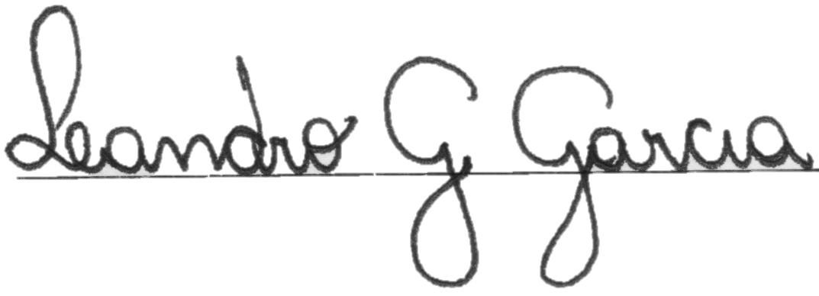

____________________________

|  |  |
| --- | --- |
| **XXXXXXXXXXXXXXXXXX** | **LEANDRO GUIMARÃES GARCIA** |
| Secretário Municipal de Saúde | Coordenador do Núcleo Telessaúde do Estado do Tocantins |
| Secretaria de Saúde do Município de xxxxxxxxxxxxxxxxxxxxxx | Núcleo Telessaúde Brasil Redes do Estado do Tocantins |

Inserir os nomes, CBO e INE dos profissionais que irão realizar o curso na tabela abaixo:

|  |  |  |  |  |
| --- | --- | --- | --- | --- |
| NOME | CBO | INE | E-mail | Telefone |
|  |  |  |  |  |
|  |  |  |  |  |
|  |  |  |  |  |
|  |  |  |  |  |
|  |  |  |  |  |
|  |  |  |  |  |
|  |  |  |  |  |
|  |  |  |  |  |
|  |  |  |  |  |
|  |  |  |  |  |
|  |  |  |  |  |
|  |  |  |  |  |
|  |  |  |  |  |